Provozní řád půjčovny paddleboardů

- 1. Nájemce je povinen předložit platný průkaz totožnosti, a alespoň jeden další platný průkaz totožnosti jiné osoby, anebo složit zálohu v dohodnuté výši.
- 2. SUP se pronajímá na dohodnutou dobu. Dobou nájmu se rozumí čas od doby převzetí SUP až do doby jeho vrácení.
- 3. Nájemné je splatné ihned pří převzetí SUP4. Nájemné se nevrací, i když doba pronájmu nebude zcela využita.
- 5. Podpisem nájemní smlouvy nájemce přebírá odpovědnost za převzatý SUP.
- 6. Nájemce je při převzetí SUP povinen zkontrolovat jeho stav a ihned vytknout viditelné vady či poškození.
- 7. Nájemce je povinen užívat SUP řádně a v souladu s účelem, jemuž slouží, a chránit jej před poškozením, ztrátou nebo zničením.
- 8. Dojde-li k poškození, ztrátě nebo zničení SUP, je nájemce povinen oznámit to bez zbytečného odkladu provozovateli. Byla-li nájemcem složena záloha, je pronajímatel oprávněn tuto zálohu použít na úhradu vzniklé škody. Za běžné opotřebení způsobené řádným užíváním nájemce neodpovídá. Povinnost nájemce nahradit škodu se řídí ustanoveními občanského zákoníku o odpovědnosti za škodu.
- 9. Nájemce užívá SUP na vlastní nebezpečí. Provozovatel nenese odpovědnost za jakoukoliv škodu, kterou při užívání SUP způsobí nájemce sobě nebo druhým.
- 10. Povinností každého nájemce je seznámit se se stručným výtahem z řádu plavební bezpečnosti a dodržovat jej.
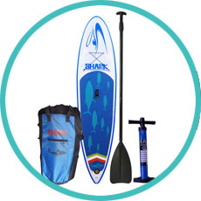

Položka | Počet | Stav při předání | Stav při vrácení
Plovák
Plachta
Pumpa
Pádlo
Vesta

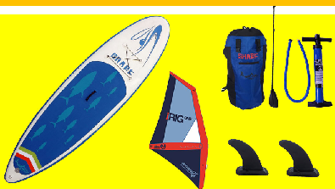

Postav se a pádluj :)

Jak na to?

1.
Ideální je klidná hladina a bezvětří s bezpečným přístupem do vody. Před vyplutím nastavte délku pádla – hlavu pádla držte v mírně pokrčené paži nad hlavou.
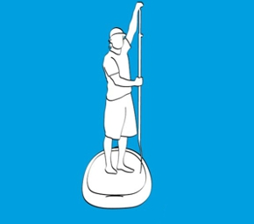

2.
Po odrazu od břehu poklekněte do střední části plováku a udělejte několik záběrů pádlem, abyste při případné ztrátě rovnováhy padali do dostatečné hloubky.

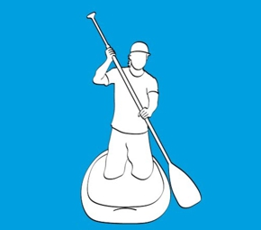
3.
V bezpečné vzdálenosti od břehu přejděte do základního postavení – rozkročte se uprostřed plováku na šíři ramen s mírně pokrčenými rameny. Dívejte se před sebe.

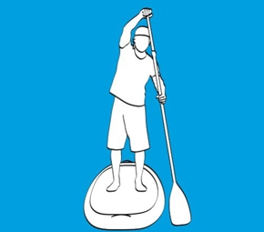

4.
Základní záběr vychází z napnutých paží. Abyste plovák udrželi v přímé jízdě, směřujte pádlo kolmo do vody držením horní ruky nad spodní.

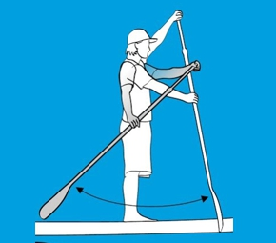

5.
Pokud držíte pádlo pravou rukou za hlavou, pádlujte podél levé strany plováku a naopak. Pravidelně střídejte záběrovou stranu, abyste rovnoměrně zatížili tělo.

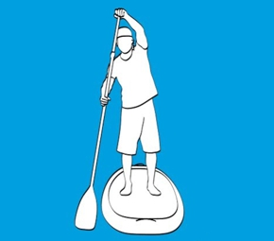

6.
Nejsnazším způsobem změny směru je plynulý záběr pádlem v co největší vzdálenosti od plováku směrem k jeho přední či zadní části.

